LTE-HeNB项目

LTE-HeNB联调说明文档

拟制：杨喜宁
时间：2011.10.25

中国科学院计算技术研究所
先进无线技术联合研究中心
LTE-HeNB项目组

修改记录
文件编号 | 版本号 | 拟制人/  修改人 | 拟制/修改日期 | 更改理由 | 主要更改内容  （写要点即可）
 | 0.1 | 杨喜宁 | 2011-10-25 | 建立
注1：每次更改归档文件（指归档到组内及研究室的文件）时，需填写此表。
注2：文件第一次归档时，“更改理由”、“主要更改内容”栏写“无”。
修改列表：
无。


本文档的程序或内容受版权法的保护，未经中科院计算所的书面许可，不得擅自泄漏、拷贝或复制本文档资料的全部或部分。

引言

编写目的
该文档主要描述pc9608开发套件的组成、配置及使用方法，可用做联调人员参考。

背景
硬件平台：pico PC9608
软件平台：Linux

参考资料

硬件平台介绍

PC9608
PC960x 是picochip的femto eNB开发平台。PC9608 的PHY是 TDD 模式的。
PC9608包括以下组件：
• 2 x PC7608 Picochip Baseband Card ( hosting 2xPC203) 运行Picochip LTE Physical Layer (PC8608)
• Kontron AM4204 AMC card (hosting a Cavium Octeon Plus CN5650, 12 cores @600MHz ) 运行LTE L2/L3 软件
• PC7652 (Picochip Radio Card)用于功能测试的射频模块
•Kontron Chassis (Kontron OM6040-250W) supporting PCIe/GbE/SERDES/SRIO communication interfaces

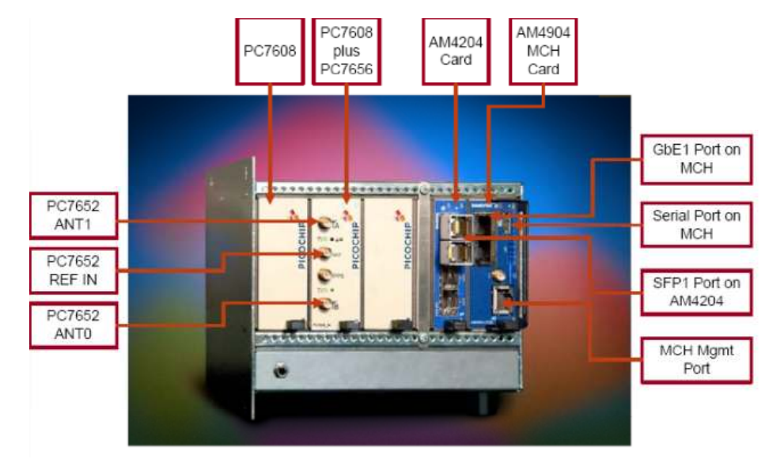

硬件连接
两台电脑分别控制eNB pc960x和TM500（测试终端）
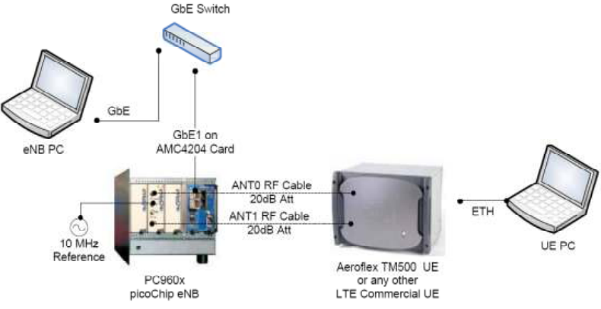

测试环境搭建

Pc9608 access

使用ipmitool
ipmitool –I lanplus –H 10.21.1.248 –U admin –P admin sol activate

Telnet
telnet 10.21.1.248

Ssh
Ssh 10.21.1.248 user:root, pwd:picohdp

Cavium SDK安装

解压 cnusers_sdk_1.9.0
Tar xf cnusers_sdk_1.9.0.tgz

环境变量配置
Cp Cavium_Networks /
Cd /Cavium_Networks/OCTEON-SDK
Source ./env-setup OCTEON_CN38XX_PASS2 --runtime-model 配置环境变量

应用patch
1）应用am42xx-patches
解压PC-107513-RN-1-Kontron Patches中的am42xx-patches- OCTEON-SDK -1.9.0-GA-2.06.tar.gz， 执行以下命令将patch拷贝到/Cavium_Networks目录下
cp -r patches/ patchme /Cavium_Networks/
cd /Cavium_Networks/ && ./patchme
2）应用pc7608 driver patch
Cd /Cavium_Networks/OCTEON-SDK
cat <install path>/PC7608-DRIVER_1.1.2/src/kernel_patch/pc7608.patch | patch -p1

目标板应用程序编译
[yxn@bbs pico_ts]$mips64-octeon-linux-gnu-gcc hello.c
[yxn@bbs pico_ts]$ file a.out
a.out: ELF 64-bit MSB executable, MIPS, MIPS32 rel2 version 1 (SYSV), for GNU/Linux 2.6.10, dynamically linked (uses shared libs), for GNU/Linux 2.6.10, not stripped

NFS环境搭建

编译内核和文件系统
- Cd /Cavium_Networks/OCTEON-SDK
source ./env-setup --runtime-model OCTEON_CN56XX_PASS2
make –C linux kernel
make -C linux strip

- 将rootfs拷贝到/Cavium_Networks/ nfs_root目录下
cp -r /Cavium_Networks/OCTEON-SDK/linux/embedded_rootfs/tmp/yxn-rootfs/* /Cavium_Networks/ nfs_root

- 将内核镜像拷贝到/Cavium_Networks/tftp_root目录下
Cp –r /Cavium_Networks/OCTEON-SDK/linux/kernel_2.6/linux/vmlinux* /Cavium_Networks/tftp_root

安装主机NFS环境

安装TFTP
tftp.x86_64 : TFTP(琐碎文件传输协议)的客户机。
tftp-server.x86_64 : TFTP（琐碎文件传输协议）的服务器。
1）vi /etc/xinetd.d/tftp
service tftp
{
disable = no
socket_type = dgram
protocol = udp
wait = yes
user = root
server = /usr/sbin/in.tftpd
server_args = -s /Cavium_Networks/tftp_root
per_source = 11
cps = 100 2
flags = IPv4
}

2）service xinetd restart
3）chmod 777 /Cavium_Networks/tftp_root/

安装NFS
1）安装portmap，nfs-utils-lib和nfs-utils
2）vi /etc/exports
内容：/Cavium_Networks/nfs_root 10.21.0.0/16(rw,sync,no_subtree_check)
exportfs -r
3）启动
service portmap start
service nfs start
4）简单测试(PC机上)
Mount –t nfs 10.21.1.188:/ Cavium_Networks/nfs_root /mnt
5）UBOOT环境变量配置
set serverip 192.168.0.88 //此处给188绑定了一个192.168.0.88的IP地址
set ipaddr 192.168.0.11 //因uboot eth0默认为dhcp方式获取IP，且获得的IP为192.168..网段
set gatewayip 10.21.0.254
set netmask 255.255.255.0
set rootpath /Cavium_Networks/nfs_root
set hostname ltehenb
set bootfile vmlinux
set bootargsnfs 'set bootargs root=/dev/nfs rw nfsroot=${serverip}:${rootpath} ip=${ipaddr}:${serverip}:${gatewayip}:${netmask}:${hostname}::off'
set bootcmdnfs 'run bootargsnfs; bootp && tftpboot ${loadaddr} ${bootfile} && bootoctlinux ${loadaddr} numcores=${linuxcores} mem=${linuxmem} console=ttyS0, ${baudrate}n8r ${mtdparts} ${bootargs}'
save
run bootcmdnfs //以NFS方式启动

6）启动之后配置IP地址（要将以下配置写入系统启动脚本），mount NFS
ifconfig eth0 down
ifconfig eth0 10.21.1.234 netmask 255.255.0.0 up
route add -net 10.21.0.0 netmask 255.255.0.0 gw 10.21.0.254 dev eth0
mount -o nolock 10.21.1.188: /Cavium_Networks/nfs_root /mnt

